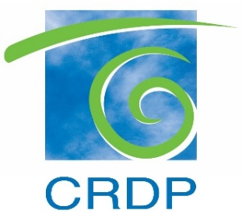
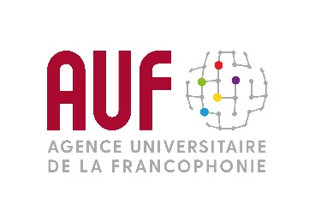

APPEL A CANDIDATURES
Animation d’une formation de formateurs et de cadres
pour le Bureau de recherche et du Think Tank du CRDP

Le Bureau de recherche et le Think Tank du Centre de recherche et de développement pédagogique (CRDP) et la Direction régionale Moyen-Orient de l’Agence Universitaire de la Francophonie (AUF) souhaitent organiser une session de formation de formateurs du 3 au 7 juillet 2024 au CRDP (Liban) portant sur :

« L’ingénierie de la recherche en éducation »

Dans ce cadre, l’AUF cherche à recruter un formateur universitaire qui soit spécialisé et capable d’animer une formation pour un groupe de 20 à 25 chercheurs et cadres désireux d’approfondir leurs connaissances sur ce sujet.

Durée et volume horaire : 20 heures réparties sur 5 jours à raison de 4 heures par jour.

Public cible : chercheurs, cadres et équipe du CRDP ainsi que tout autre enseignant-chercheur d’un autre établissement universitaire au Liban, dans la limite des places disponibles.

Contexte : Compte tenu des besoins en formation exprimés par le Bureau de recherche du CRDP, la formation sur « l’ingénierie de la recherche en éducation » s’inscrit dans le renforcement professionnel des compétences de son équipe précisément et des chercheurs et cadres de la structure du Think Tank nouvellement mise en place au sein du CRDP.
La consolidation des capacités de l’équipe en matière d’ingénierie de la recherche s’avère une priorité dans le but de développer, au niveau national, la recherche en éducation et de répondre aux besoins d’information des politiques éducatives.

Objectifs : Doter l’équipe du CRDP précisément les membres du bureau de recherche et du Think Tank ainsi que d’autres chercheurs universitaires, des compétences nécessaires sur les différents aspects de l’ingénierie de la recherche en éducation.

La formation vise les objectifs spécifiques suivants :

- Apprendre à assurer une veille efficace sur les pistes de recherche en éducation ainsi que sur les bailleurs de fonds ;
- Maîtriser les techniques pour la rédaction de réponses à des appels à projets ;
- Être capable d’analyser les résultats des projets de recherche en éducation ;
- Consolider les compétences dans la rédaction scientifique des rapports.

Prise en charge du formateur :
Le formateur sera rémunéré et pris en charge pour sa mission selon le barème de l’AUF.

Obligations du formateur :
Le missionnaire devra soumettre des propositions de contenus et de supports pour cette formation dans le cadre de sa candidature. Il s'engagera également à :
· préparer le programme de formation,
· élaborer les contenus des sessions de formation,
· assurer l’intégralité de la formation,
· rédiger un support de formation qui sera remis aux apprenants,
· remettre un rapport de formation à l’AUF et au CRDP à l’issue de la formation.

Modalités :
Les candidats doivent :
- Remplir la fiche d'identification attachée,
- Fournir un CV,
- Proposer un plan de formation.

Les candidats doivent adresser les documents requis avant le 10 juin 2024, à :

* Mirande KHALAF
Résponsable de projets
AUF au Moyen-Orient
Beyrouth, Liban
email : mirande.khalaf@auf.org
Site web: www.auf.org/moyen-orient

* Guitta HANNA
Cheffe du bureau de recherches
CRDP
Sin-El-Fil, Liban
email: think_tank@crdp.org
Site web: www.crdp.edu.lb

